仃）黑马程序员”

[www.itheima.com](http://www.itheima.com)

传智播客旗下 高端IT教育品牌

o®

**HTML**标签（上）

* HTML语法规范
* HTML基本结构标签

♦开发工具

* HTM L常用标签
* HTML中的注释和特殊字符



1.1基本语法概述

1. HTML标签是由尖括号包 ，例如 。
2. HTML标签通常是成 ，例如＜html＞和＜/html＞ ,我们称为 标签对中的第一个标签是

开始标签,第二个标签是结束标签。

3.有些特殊的标签必须是单个标签（极少情况），例如＜br/＞ ,我们称为

1.2标签关系

双标签关系可以分为两类包 和 。

包含关系

并列关系

<head>

<title> </title>

</head>

<head> </head>

<body> </body>

父子关系

**head**

兄弟关系

**title**

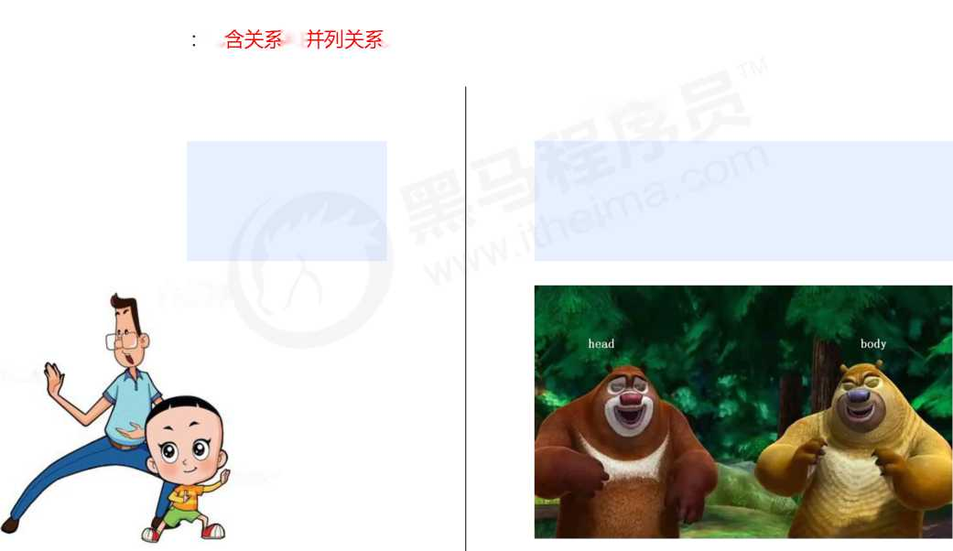

* HTML语法规范
* HTML基本结构标签

♦开发工具

* HTM L常用标签
* HTML中的注释和特殊字符

传智播客旗下高端IT教育品牌

2.1第一个HTML网页

每个网页都会有一个基本的结构标签（也称为骨架标签），页面内容也是在这些基本标签上书写。 HTML页面也称为HTML文档.

<html>

<head>

<title>我的 第一个页面</title〉

</head>

<body>

你我之间,黑马洗练，月薪过万，一飞冲天

</body>

</html>

传智播客旗下高端IT教育品牌

2.1 第一个 HTML

每个网页都会有一个基本的结构标签（也称为骨架标签），页面内容也是在这些基本标签上书写。

|  |  |  |
| --- | --- | --- |
| 标签名 | 定义 | 说明 |
| <html></html> | HTML标签 | 页面中最大的标签，我们称为根标签 |
| <head></head> | 文档的头部 | 注意在head标签中我们必须要设置的标签是title |
|  | 文档的标题 | 让页面拥有一个属于自己的网页标题 |
| <body></body> | 文档的主体 | 元素包含文档的所有内容，页面内容基本都是放到body里面的 |

HTML文档的的后缀名必，浏览器的作用是读取HTML文档，并以网页的形式显示出它们。

此时，用浏览器打开这个网页,我们就可以预览我们写的第一个HTML文件了。

2. HTML基本结构标签

传智播客旗下高端IT教育品牌

2.2基本结构标签总结

A <html>

<head>

</head>

<body>v

主体内容

</body>v

a </html>

文档的主体

以后我们的页面内容

基本都是放到body里面的

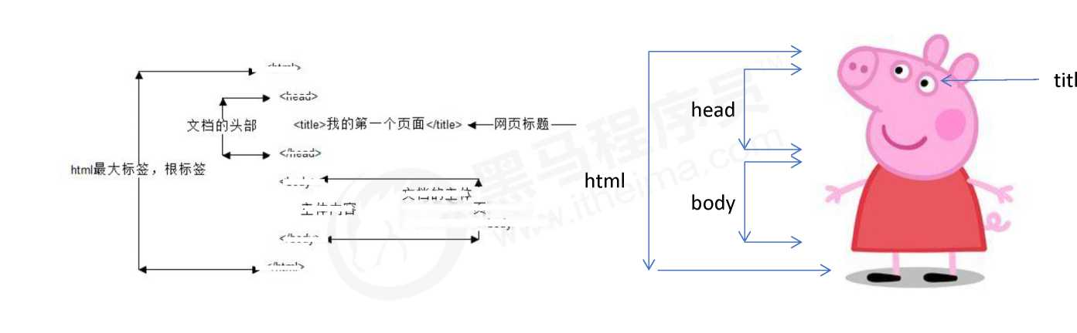

* HTML语法规范
* HTML基本结构标签

♦开发工具

* HTM L常用标签
* HTML中的注释和特殊字符



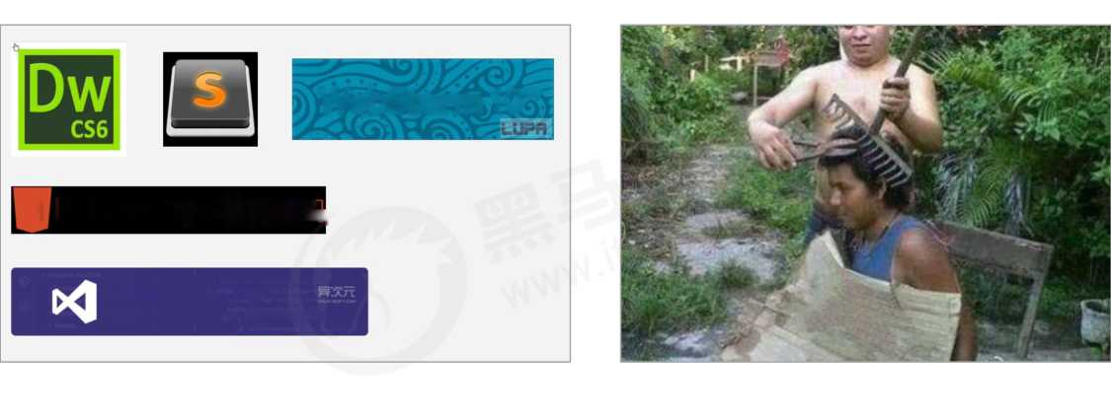

**WebStorm 10EAP**

H Builder飞一样的编码

Visual Studio Code

做:发布「免费/开源/跨平台」的现代化代映崩

传智播客旗下高端IT教育品牌

VSCode的使用

1. 双击打开软件。
2. 新建文件(Ctrl + N )。
3. 保存(Ctrl + S ),注意移动要保存为.html文件
4. Ctrl +加号键,Ctrl +减号键 可以放大缩小视图
5. 生成页面骨架结构。

输入!按下Tab键。

6.利用插件在浏览器中预览页面：单击鼠标右键，在弹出窗口中点击"Open In Default Browser"。

VSCode工具生成骨架标签新增代码

1. <!DOCTYPE> 标签
2. lang语言
3. charset字符集



3.1文档类型声明标签

<!DOCTYPE>文档类型声明，作用就是告诉浏览器使用哪种HTML版本来显示网页。

<!DOCTYPE html>

这句代码的意思是:当前页面采取的是**HTML5**版本来显示网页.

注意：

1. <!DOCTYPE>声明位于文档中的最前面的位置，处于<html>标签之前。

2. <!DOCTYPE>不是一个HTML标签，它就是文档类型声明标签。



3.2 lang语言种类

用来定义当前文档显示的语言。

1. en定义语言为英语
2. zh-CN定义语言为中文

简单来说,定义为en就是英文网页,定义为zh-CN就是中文网页

其实对于文档显示来说，定义成en的文档也可以显示中文，定义成zh-CN的文档也可以显示英文

这个属性对浏览器和搜索引擎（百度.谷歌等）还是有作用的

传智播客旗下高端IT教育品牌

3.3字符集

字符集(Character set)是多个字符的集合。以便计算机官瓣识别和存储各种文字。

在<head>标签内，可海过 标签的 属，球规定HTML文档应该使用哪种字符编码。

<meta charset=" UTF-< " />

charset 常用的值有：GB2312、BIG5、GBK和UTF-8 ,其中 也被称为 ，基本包含了全世界所

有国家需要用到的字符.

注意：上面语法是必须要写的代码，否则可能引起乱码的情况。一般情况下，统一使用"UTF-8”编码，尽量 统一写成标准的"UTF-8",不要写成"utf8"或"UTF8"O



3.4总结

1. 以上三个代码vscode自动生成，基本不需要我们重写.
2. <!DOCTYPE html>文档类型声明标签，告诉浏览器这个页面采取html5版本来显示页面.
3. <html lang= "en">告诉浏览器或者搜索引擎这是一个英文网站.本页面采取英文来显示.
4. <meta charset=“ U 〃 />必须写.采取UTF-8来保存文字.如果不写就会乱码.具体原理后面分析.

C黑马程序员

' 丿 www.itheima一com 传智播客旗下高端it教育品牌

* HTML语法规范
* HTML基本结构标签

♦开发工具

* HTM L常用标签
* HTML中的注释和特殊字符

传智播客旗下高端IT教育品牌

4.1标签语义

学习标签是有技巧的，重点是记住每个标签的语义。简单就就是指 ,即这个标签是用来干嘛的。

根据标签的语义，在合适的地方给一个最为合理的标签，可以让页面结构更清晰。

添加语义标签

没有添加语义标签

中乙队赛前突然换帅仍胜毅腾高原黑马欲阻击舜天＜

标题标签

搜索

段落标签

中乙队窘前突然换帅仍胜籤腾高原黑马欲阻击舜天2017年07月16日20:11新浪体育评论中大奖（11人参与）收 藏本文请输入查询条件新浪体育讯7月［6日是燕京啤酒［微博］2017中国足协杯第三轮I:頻，丽江嘉云昊队主场迎 战哈尔滨毅腾队的比赛日。然而就在匕疇日中午,丽江嘉云昊队主帅李虎和另夕卜两名成员悄然向倶乐瞰出了辞呈, 并且收拾行囊准备离开。在这样的情况下,丽江嘉云昊队不得不由此前的教练员杨贵东f睫指挥了本场匕嗔。在昨 日丽江嘉云昊队主帅李虎就缺席了赛前的新闻发布会，当时俱乐鞘出的瞄是李虎由于身体欠佳,去医院接受治 疗。然而今日李虎出现在俱乐部时,向记者否认了这f 法,并且坦言我向俱乐咅隴出了辞呈。据记者參方了解 的情况.李虎［微博］极其教练组近来在1蠟3瀛上承受了不小的压力,在联赛间剛期间，教练组曾向俱乐部提岀能 够多引进有实力的球员*聞队.然而由于和倶乐部在投入以及成^指标上的分歧,李虎最终和教练组T在匕曉日 辞聘 这样的情况并没有影响到丽江嘉云昊队［微博］的队员,在比赛中丽江队在主场拼的非常凶，在暴雨之中仍然发 挥出了体能充沛的优势,最终凭借点球击败了中超球队哈尔滨穀腾,顺利晋级下一轮上値。根据中国足协杯的靈程, 丽江嘉云昊队祚本月23日迎战江苏舜天队。

新浪体育评论中大奖（11人参与）瞄本文|清输入查询謂

新浪体育讯7月16日是燕京啤酒项蔓2017中国足协杯第三轮比寒,丽江慕云昊队主场迎战哈尔滨毅腾队的比 iBo然而就在比寒日中午,丽江嘉云昊队主帅李虎和另外两名成员悄然向俱乐咅曜出了辞呈’并且收拾行霎准备离 开。在这样的情况下，丽江夏云昊队不得不由此前的教练员杨贵东代理指挥了本场比窸。

在昨日丽江嘉云昊队主帅李虎就缺席了褰前的新闻发布会,当时俱乐咅紿出的歸是李虎由于身体欠佳，芝医院 接受治疗。然而今日李虎岀现在俱乐部时*，*向记者否认了这一i兑法.并且坦言已经向俱乐諏岀了辞呈。

据记者多方了解的情况,李虎：二］极其教练组近来在执教成绩上承受了不小的压力，在联春间歇期期间，教练 组曾向俱乐部提出能够多引进有实力的球员辛悒虽球队，然而由于和倶乐部在投入以及成紺旨标上的分歧,李虎最终和 教练组一起在曜日辞职。

这样的情况并没有影响到丽江嘉云昊队［：苛节］的队员，在匕標中丽江队在主场拼的非常凶，在暴雨之中仍然发挥 出了体能充沛的优势，最终凭借点球击败了中超球队哈尔滨毂腾.顺利晋级下一轮比寒。根据中国足协杯的蹇程，丽 江嘉云昊队将在本月**23**日迎战江苏舜天队。

传智播客旗下高端IT教育品牌

4.2标题标签<h1> - <h6> （重要）

为了使网页更具有语义化，我们经常会在页面中用到标题标签。HTML提供了 6个等级的网页标题， 即<h1> - <h6>。

<h1>我是一级标题</hl>

单词head的缩写，意为头部、标题。

标签语义：作为标题使用，并且依据重要性递减。

特点：

1.加了标题的文字会变的加粗，字号也会依次变大。

2. 一个标题独占一行。



4.2标题标签<h1> - <h6> （重要）

<h1>标题一共六级选，</hl>

<h2>文字加粗一行显。</h2>

<h3>由大到小依次减,</h3>

<h4>从重到轻随之变。</h4>

<h5>语法规范书写后，</h5>

<h6>具体效果刷新见。</h6>

pink^ 师

传智播客旗下高端IT教育品牌

4.3段落和换行标签（重要）

在网页中，要把文字有条理地显示出来，就需要将这些文字分段显示。在HTML标签中， 标签用于定义段

落，它可以将整个网页分为若干个段落。

<p>我是一个段落标签</p>

单词paragraph ['p^rsgraef]的缩写，意为段落。

标签语义：可以把HTML文档分割为若干段落。

特点：

1.文本在一个段落中会根据浏览器窗口的大小自动换行。

2.段落和段落之间保有空隙。

传智播客旗下高端IT教育品牌

4.3段落和换行标签（重要）

在HTML中，一个段落中的文字会从左到右依次排列，直到浏览器窗口的右端，然后才自动换行。如果希望

某段文本强制换行显示，就需要使用 »

<br />

单词break的缩写，意为打断、换行。

标签语义：强制换行。

特点：

1. <br />是个单标签。

2. <br />标签只是简单地开始新的一行，跟段落不一样，段落之间会插入一些垂直的间距。

课堂案例：体育新闻

水花**61**分伊戈达拉制胜抢断西决勇士再胜开拓者总分**2-0 <**

数据统计：水花兄弟合砍61分

库里22投11中，三分14投4中，罚球11罚全中得到37分8篮板8助攻，职业生涯季后寒得分30+次数来到35次，超过哈登 排名现役第3位,仅次于詹姆斯和杜兰特。

汤普森22投8中，三分8投4中得到24分3篮板2助攻,德拉蒙德-格林得到16分10篮板7助攻5盖帽『凯文-鲁尼得到14分7 篮板2助攻,今天勇士有7名替补出场。

兄弟对决升级：小库里给哥哥造成压力

库里兄弟是NBA历史上第一对在分区决褰相遇的兄弟。在西决第1场中，小库里没有给哥哥造成压力，他出场19分钟，7 < 投1中只得到3分3篮板2助攻，在场期间输掉10分。

但在西决第2场中，小库里攻防两端都打出杰岀的表现,全场送出4次抢断，包括直接抢断自己的哥哥库里,在防守端给

库里造成了极大的困扰。

作者:pink老师<

2019-8-8

标题标签hl

标题标签h4

段落标签p

换行标签br



传智播客旗下高端IT教育品牌

4.4文本格式化标签

在网页中，有时需要为文字度 、或 效果，这时就需要用到HTML中的文本格式化标签，使

文字以特殊的方式显示。

标签语义:突出重要性,比普通文字更重要.

|  |  |  |
| --- | --- | --- |
| 语义 | 标签 | 说明 |
| 加粗 | <strong></strong>^#<b></b> | 更推荐使用〈strong〉标签加粗语义更强烈 |
| 倾斜 | <em></em> <\></\> | 更推荐使用＜em＞标签加粗语义更强烈 |
| 删除线 | <del></del> 或者 <s></s> | 更推荐使用＜del＞标签加粗语义更强烈 |
| 下划线 | <ins></ins> 或者 <u></u> | 更推荐使用＜ins＞标签加粗语义更强烈 |

同学们重点记住加粗和*倾斜。*



4.5 <div> 和 vspan> 标签

<div>和<span>是没有语义的，它们就是一个盒子，用来装内容的。

<div> 这是头部 </div>

<span> 今日价格 </span>

div是division的缩写，表示分割、分区。span意为跨度、跨距。

特点：

1. <div>标签用来布局,但是现在一行只能放一个<div>。大盒子
2. <span>标签用来布局,一行上可以多个<span>。小盒子



4.6图像标签和路径（重点）

**1.**图像标签

在HTML标签中，＜img＞标签用于定义HTML页面中的图像。

＜img src=”图像URL” /＞

单词image的缩写，意为图像。

src是＜img＞标签的必须属性，它用于 。

所谓属性：简单理解就是属于这个图像标签的特性。



4.6图像标签和路径（重点）

**1.**图像标签

图像标签的其他属性：

|  |  |  |
| --- | --- | --- |
| **属性** | **属性值** | **说明** |
| src | 图片路径 | 必须属性 |
| alt | 文本 | 替换文本。图像不能显小的义字 |
| title | 文本 | 提不文本.鼠标放到图像上，显小的文字 |
| width | 像素 | 设置图像的宽度 |
| height | 像素 | 设置图像的高度 |
| border | 像素 | 设置图像的边框粗细 |

4.6图像标签和路径（重点）

**1.**图像标签

图像标签属性注意点:

① 图像标签可以拥有多个属性，必须写在标签名的后面。

② 属性之间不分先后ji顺序，标签名与属性、属性与属性之间均以空格分开。

③ 属性采取键值对的格式，即key= "value"的格式，属性="属性值"。

重点掌握点:

请说出图像标签哪个属性是必须要写的?

请说出图像标签中alt和title属性区别？

而黑马程序员

' 丿 www.itheima_com 传智播客旗下高端it教育品牌



4.8图像标签和路径（重点）

**2.**路径（前期铺垫知识）

1.目录文件夹和根目录 2. VSCode打开目录文件夹



4.8图像标签和路径（重点）

**2.**路径（前期铺垫知识）

**（1）**目录文件夹和根目录：

实际工作中，我们的文件不能随便乱放，否则用踌很难快速的找到他们,因此我们需要一个文件夹来管理他们。

目录文件夹:就是普通文件夹，里面只不过存放了我们做页面所需要的相关素材，比如html文件、图片等。

根目录：打开目录文件夹的第一层就是根目录



4.8图像标签和路径（重点）

**2.**路径（前期铺垫知识）

**（2） VSCode**打开目录文件夹：

文件----打开文件夹.选择目录文件夹.后期非常方便管理文件.



4.6图像标签和路径（重点）

**2.**路径

页面中的图片会非常多，通常我们会新建一个文件夹来存放这些图像文件（images ）,这时再査找图像，就需 要采用"路径”的方式来指定图像文件的位置。

路径可以分为：

1.相对路径 2.绝对路径

传智播客旗下高端IT教育品牌

4.6图像标签和路径（重点）

**2.**路径之相对路径

相对路径:以弓I用文件所在位 为参考基础，而建立出的目录路径。

这里简单来说，图片相对于HTML页面的位置

|  |  |  |
| --- | --- | --- |
| **相对路径分类** | **符号** | **说明** |
| 同一级路径 |  | 图像文件位于HTML文件同一级 如<img srbbaidu.gif” /> |
| 下一级路径 | / | 图像文件位于HTML 文件下一级 如 <img src="images/baidu.gif" />o |
| 上一级路径 | *J* | 图像文件位于HTML文件上一级 如<img src="../baidu.gif" />. |

相对路径是从代码所在的这个文件出发，去寻找目标文件的,而我们这里所说的上一级、下一级和同一级就是 图片相对于HTML页面的位置。



4.6图像标签和路径（重点）

**2.**路径之绝对路径

绝对路径：是指目录下的绝对位置，直接到达目标位置，通常是从盘符开始的路径。

例如，"D:\web\img\logo.gif"或完整的网络地址"[http://www.itcast.cn/images/logo.gif"。](http://www.itcast.cn/images/logo.gif%22%e3%80%82)



4.7超链接标签（重点）

在HTML标签中，＜a＞标签用于定义超链接，作用是从一个页面链接到另一个页面。

1. 链接的语法格式
2. 链接的分类



4.7超链接标签（重点）

1. 链接的语法格式

<a href ="跳转目标"target=" H标窗口的弹岀方式”〉文本或图像</a>

单词anchor卩笆°&［）］的缩写，意为：锚。

两个属性的作用如下:

|  |  |
| --- | --- |
| **属性** | **作用** |
| href | 用于指定链接目标的url地址，（必须属性）当为标签应用href属性时，它就具有了超链接的功能 |
| target | 用于指定链接页面的打开方式，其中_self为默认值，_blank为在新窗口中打开方式。 |

传智播客旗下高端IT教育品牌

4.9超链接标签（重点）

1. 链接分类:
2. 外部链接:例如 ＜ a href="http:// [www.baidu.com](http://www.baidu.com) "＞ 百度＜/a ＞。
3. 内部链接:网站内部页面之间的相互链接.直接链接内部页面名称即可，例如＜ a href="index.html"＞首页＜/a ＞。
4. 空链接:如果当时没有确定链接目标时，＜ a href="#"＞首页＜/a ＞。
5. 下载链接:如果href里面地址是一个文件或者压缩包，会下载这个文件。
6. 网页元素链接:在网页中的各种网顽素，如文本、图像、表格、音频、视频等都可以添加超链接.
7. 锚点链接：点我们点击链接，可以快速定位到页面中的某个位置.

•在链接文本的href属性中，设置属性值为#名字的形式，如＜a href="#two"＞第2集＜/a＞

•找到目标位置标签，里面添加一个id属性=刚才的名字，如：＜h3 id="two"＞第2集介绍＜/h3＞

C黑马程序员

' 丿 www.itheima一com 传智播客旗下高端it教育品牌

* HTML语法规范
* HTML基本结构标签

♦开发工具

* HTM L常用标签
* HTML中的注释和特殊字符

**5.1注释**

C黑马程序员

' 丿 www.itheima一com

传智播客旗下高端IT教育品牌

如果需要在HTML文档中添加一些便于阅读和驟但又不需要显示在页面中的注释文字,就需要使用注释标签。

HTML中的注释以开头，以"一>"结束

<!—注释语句—>

快捷键：Ctrl + /

一句话:注释标签里面的内容是给程序猿看的，这个代码是不执行不显示到页面中的.

添加注释是为了更好地瞄代码的功能，便于相关开发人员理解和阅读代码，程序是不会执行注释内容的。

C □ view-source84qy.net

8

9

10

传智播客旗下高端IT教育品牌

5.2特殊字符

在HTML页面中，一些特殊的符号很难或者不方便直接使用，此时我们就可以使用下面的字符来替代。

|  |  |  |
| --- | --- | --- |
| **特殊字符** | **描述** | **字符的代码** |
|  | **空格符** | &nbsp; |
| < | 小于号 | &lt; |
| > | 大于号 | &gt; |
| & | **和号** | &amp; |
| ¥ | **人民币** | &yen; |
| *©* | **版权** | &copy; |
| ® | **注册商标** | &「eg; |
| O | **摄氏度** | &deg; |
| ± | **正负号** | &plusmn; |
| X | **乘号** | &times; |
|  | **除号** | &divide; |
| *2* | 平方2 （上标2） | &sup2; |
| *3* | 立方3 （上标3） | &sup3; |

重点记住：空格、大于号、小于号这三个,其余的使用很少，如果需要回头査阅即可。

!综合案例

蔭综合案例

通过综合案例，主要复习:

1. 目录文件夹
2. 今日所学标签
3. 路径

4.锚点链接

黑马程序员

[www.itheima.com](http://www.itheima.com)

传智播客旗下高端IT教育品牌

TM1

<html xmlns=* *<http://ww>. w3. org/1999/xhtml* >

*这个公司没有年终奖的，兄弟别指望了，也81来了，我准备辞职了*

*另外这个顼目有很多意外*BUG*你坚持不了多久的，拜拜！ * 一〉

<head>

<»eta http-equivs^Content-Type** content=*text/html: charset=utf-8ft <title>巴士情缘，公交情纟豪，地強情缓〈/title〉

<»eta contend"巴士情繊，公交情％地铁情览藻Dll地佚

AA f ，丄 *• Z4» * Xa tbb 如f * Xa “